ΘΕΜΑ 2
2.1. Ένα παιδί ανεβαίνει στην «Ρόδα» ενός Λούνα Παρκ, η οποία βρίσκεται μακριά από οποιοδήποτε άλλο σώμα και εκτελεί κυκλική ομαλή κίνηση κατά την φορά των δεικτών του ρολογιού (δεξιόστροφα):
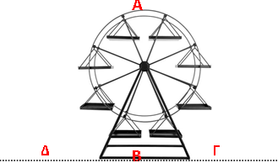
Την στιγμή που το παιδί βρίσκεται στο υψηλότερο σημείο της τροχιάς του, και έχει ταχύτητα $υ$, απλώνει το χέρι του και αφήνει μία μπάλα να πέσει ελεύθερα. Αν αγνοήσουμε την ύπαρξη αέρα και θεωρήσουμε μικρό το ύψος της «Ρόδας», τότε η μπάλα θα πέσει:
(α) στη βάση της «Ρόδας», σε σημείο Β που βρίσκεται στην ίδια κατακόρυφο με το Α.
(β) σε ένα σημείο Γ, δεξιά του Β.
(γ) σε ένα σημείο Δ, αριστερά του Β.
2.1.Α. Να επιλέξετε την ορθή πρόταση.
Μονάδες 4
2.1.B. Να αιτιολογήσετε την επιλογή σας.
Μονάδες 8
2.2. Η χρονική διάρκεια πτώσης της μπάλας στο σημείο που θα καταλήξει είναι:
(α) $u^{2}=u_{0}^{2}+2ax$ανάλογη της $υ$ , (β) $u^{2}=u_{0}^{2}+ax$ αντιστρόφως ανάλογη της $υ$ , (γ) ανεξάρτητη της $υ$
2.2.Α. Να επιλέξετε την ορθή πρόταση.
Μονάδες 4
2.2.B. Να αιτιολογήσετε την επιλογή σας.
Μονάδες 9

